
ПРОГРАММА
Брестская Крепость - Минск - Смоленск – Москва

5 мая 2025 года,

(понедельник)
9.00 | - | 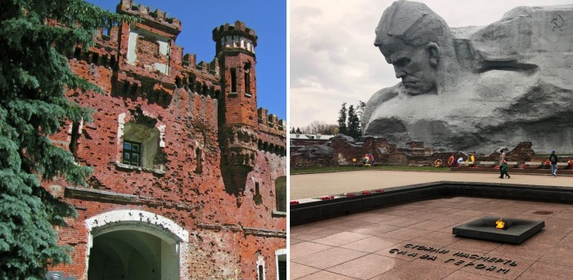  Точка 1  Сбор Брестская Крепость,  остров Северный  Брест, остров Северный  https://yandex.ru/maps/-/CHe5Y4-g  Координаты: 52.085628, 23.656518
10.00 – 11.00 | - | Торжественное мероприятие  - митинг  - возложение венков  г. Брест, Брестская Крепость  https://yandex.ru/maps/-/CHe5YR0Z  Координаты: 52.082439, 23.657126
11.00 | - | Выезд из Брестской крепости
15.30 – 16.30 |  | 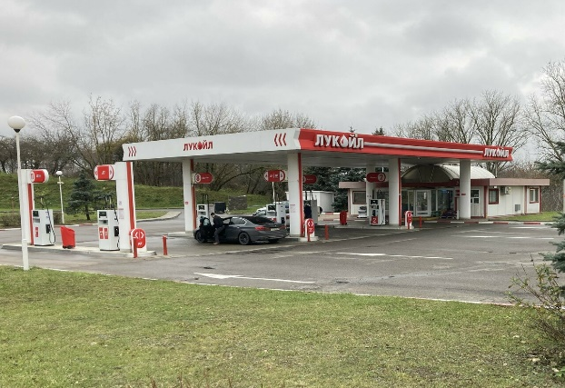  Точка 2  Техническая остановка,  заправка Лукойл  350 км в пути, 4 часа  https://yandex.ru/maps/-/CHeSvUNw  Координаты: 53.858617, 27.537325
17.00 |  | 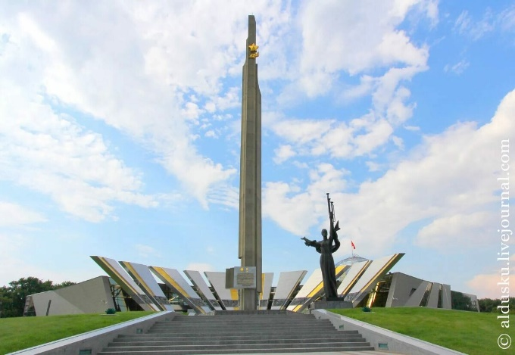  Точка 3  г. Минск, Стела Минск – город-герой  37 км, в пути 1 час  Точка сбора, присоединение  к колонне транспорта из Минска  https://yandex.ru/maps/-/CHeyZ0mv  Координаты: 53.916864, 27.537776
17.30  –  18.30 |  | Торжественное мероприятие, Вечный огонь  - митинг  - возложение венков  https://yandex.ru/maps/-/CHe5YTl4
18.30 |  | Выезд в Смоленск
21.40  -  22.00 |  | 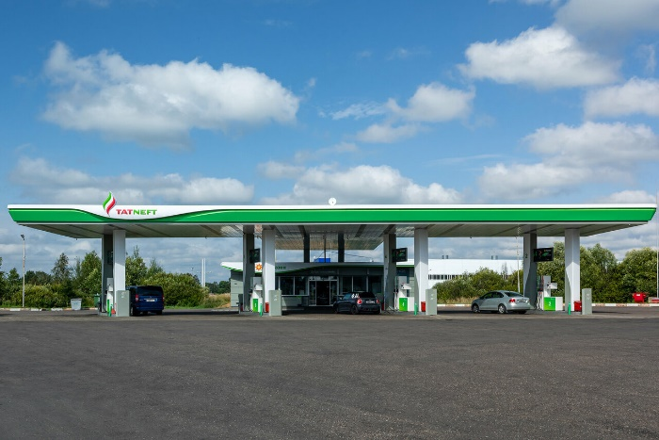  Точка 4  Техническая остановка,  автозаправка Татнефть  263 км в пути 3 часа 10 минут  https://yandex.ru/maps/-/CHe54Qjg  Координаты: 54.689547, 31.067681
22.50 | - | 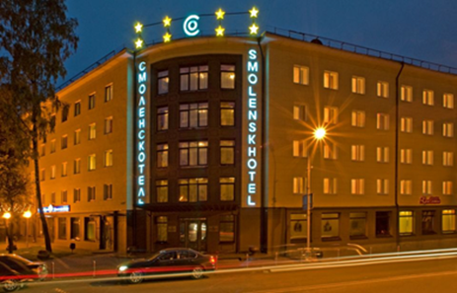  Точка 5  Из Минска 340 км, в пути 4 часа  г. Смоленск,  заселение в гостиницу  «Смоленск отель»  https://yandex.ru/maps/-/CHe24Zns  Координаты: 54.782988, 32.048368

6 мая 2025 года,

(среда)
09.00 | - | Выезд из гостинцы
9.30 | - | 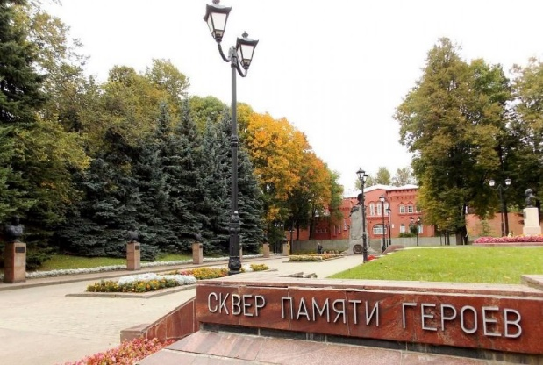  Точка 6  г. Смоленск, Сквер памяти Героев  Точка сбора, присоединение к колонне  автопробега транспорта из Смоленска  https://yandex.ru/maps/-/CHe54C2N  Координаты: 54.779869, 32.045494
10.00-11.00 | - | Торжественное мероприятие, Вечный огонь  - митинг  - возложение венков  https://yandex.ru/maps/-/CHe5aNjQ
11.00 – 16.00 | - | 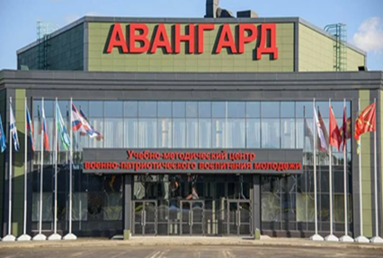  Точка 7  центр Авангард  340 км, в пути 5 часов  https://yandex.ru/maps/-/CHeOvD8S  Координаты: 55.564808, 36.791225

8 мая 2025 года,
(четверг)
10.00 |  | Выезд в Москву
11.00 |  | 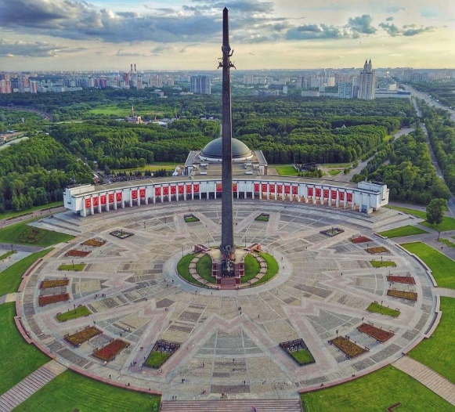  Точка 8  Финиш  Поклонная гора  https://yandex.ru/maps/-/CHe5vT-q  Координаты: 55.731142, 37.505965
12.00 |  | Торжественное мероприятие  - Церемония возложения  - Памятная акция  - Телемост

